Kdo jsou uživatelé OpenOffice.org?
Co potřebujete ke spuštění OpenOffice.org verze 2?

- Windows 98, Windows ME, Windows 2000 (Service Pack 2 nebo vyšší), Windows XP, Windows 2003
- 128 Mbytů RAM
- 200 Mbytů místa na disku
- rozlišeníí 800 x 600 nebo vyšší s možností zobrazení alespoň 256 barev

- Linuxové jádro 2.2.13 nebo vyšší, glibc2 verze 2.2.0 nebo vyšší
- 128 Mbytůs RAM
- 200 Mbytů místa na disku
- X-Server s rozlišením 800 x 600 nebo lepším a možností zobrazení alespoň 256 barev
- správce balíků rpm nebo deb

- SPARC nebo x86
- OS Solaris 8 nebo vyšší
- 128 Mbytů RAM
- 250 Mbytů místa na disku
- X-Server s rozlišením 800 x 600 nebo lepším a možností zobrazení alespoň 256 barev

- Pozn.: je podporována pouze verze OpenOffice.org 1.1.2.

Pozn. pro plnou funkcionalitu OpenOffice.org verte 2 (včetně Base) budete potřebovat Java Runtime Environment (JRE). Ten je možné stáhnout zdarma pro většinu OS z http://java.com
Desítky miliónů uživatelů na celém světě přijaly OpenOffice.org za svůj výchozí kancelářský balík. Domácí i firemní zákazníci oceňují východy OpenOffice.org:
Vlády a státní správa
- open-source licence umožňuje nezávislost na dodavateli a přináší nejlepší využití prostředků státního rozpočtu
- podpora OpenDocument formátu garantuje přístup k informacím i pro budoucí generace
- OpenOffice.org může být snadno lokalizován do národního jazyka
Školství (Školy, gymnázia, univerzity…)
- žádné problémy s licencemi, auditem a soudními spory
- možnost poskytovat studentům kopie software na kterém probíhá výuka
- možnost podílet se na mezinárodní společné práci na vývoji OpenOffice.org se zbytkem komunity
Neziskové organizace (Charita, příspěvkové organizace, nevládní organizace)
- nepotřebují licence, šetří náklady
- neexistují žádná omezení na počet současně pracujících uživatelů, ideální pro zaměstnance na částečný úvazek a příležitostně pracující dobrovolníky
- není potřeba hledat dobrovolníky umějící pracovat s obtížně dostupnými komerčními programy
Small/Medium Enterprises (SMEs)
- žádné problémy s licencemi na software, audity a vynucenými upgrady
- snadný přechod z jiných kancelářských balíků
- snadná výměna dat s partnery užívajícími i jiné kancelářské balíky
- stabilní a osvědčený program – nesetkáte se s pády okrádajícími vás o čas
Výrobci počítačů (PC Manufacturers / Builders)
- umožňuje dodávat kvalitní PC sestavy s minimálními náklady
- PC lze vybavit plnohodnotným softwarovým balíkem kompatibilním se stávajícím daty uživatele
- nepožadujeme, aby na všech reklamních materiálech bylo uvedeno heslo „Firma XY doporučuje OpenOffice.org“

OpenOffice.org 2 je certifikovaný open-source

- Můžete si stáhnout OpenOffice.org zcela bez licenčních poplatků a použít jej pro jakýkoliv účel, ať soukromě nebo jako firma, školská či vládní instituce. Stejně tak můžete zdarma poskytnout kopii komukoliv, rodině, přátelům, žákům nebo zaměstnancům.
- Stále hledáme vývojáře a uživatele, kteří by nám pomohli OpenOffice.org vylepšit a propagovat. Každý se může stát členem celosvětové komunity OpenOffice.org.
OpenOffice.org 2 používá OpenDocument formát

- OpenOffice.org je prvním produkčně nasaditelným knacelářským balíkem, který používá jako výchozí formát souborů formát OpenDocument V1.0, který byl byl přijat sdružením OASIS jako mezinárodní standard pro výměnu dokumentů mezi kancelářskými balíky
- OpenDocument je založen na XML a umožňuje bezproblémovou výměnu dat mezi všemi aplikacemi, které jej používají. Sdružení OASIS je sponzorováno všemi důležitými softwarovými firmami jako je Computer Associates, EDS, IBM, Microsoft, Novell, Oracle, PeopleSoft, Sun Microsystems, atd.

Microsoft Windows, Office, Word, Excel a PowerPoint jsou ochr. známky nebo registrované ochr. známky Microsoft Inc. Linux je registrovaná ochr. známka Linuse Torvaldse. Sun, StarOffice a Solaris jsou ochr. známky nebo registrované ochr. známky Sun Microsystems, Inc. Apple a MAC OS jsou registrované ochr. známky Apple Computer, Inc. Flash je registrovaná ochr. známka nebo ochr. známka Macromedia, Inc. v USA anebo jiných zemích. Ostatní produkty, služby, společnosti, události a publikace jsou ochr. známky nebo registrované ochr. známky odpovídajících vlastníků v USA anebo jiných zemích.
What do you need to run OpenOffice.org Version 2?
- Windows 98, Windows ME, Windows 2000 (Service Pack 2 or higher), Windows XP, Windows 2003
- 128 Mbytes RAM
- 200 Mbytes available disk space
- 800 x 600 or higher resolution with at least 256 colours
- Linux kernel version 2.2.13 or higher, glibc2 version 2.2.0 or higher
- 128 Mbytes RAM
- 200 Mbytes available disk space
- X-Server with 800 x 600 or higher resolution with at least 256 colours
- rpm package manager
- SPARC or x86 platform
- Solaris 8 OS or higher
- 128 Mbytes RAM
- 250 Mbytes available disk space
- X-Server with 800 x 600 or higher resolution with at least 256 colours
- Note: currently supported version is OpenOffice.org 1.1.2
.

Note: for full functionality with OpenOffice.org Version 2 (including Base) you will also need a Java Runtime Environment (JRE) installed. For a free of charge download for your system, visit http://java.com

OpenOffice.org Marketing Project Copyright (c) 2005. Všechna práva vyhrazena. 0500626A3CS

Další vítězství nejinovativnějšího a nejsnáze použitelného kancelářského balíku
Svobodná odpověď
Kvalitní kancelářský balík
The Friendly Solution

OpenOffice.org ve verzi 1 byl prvním produktem, který nabídl výhody svobodného software nejširším masám uživatelů. Umožnil jim používat zcela zdarma nástroje pro každodenní použití počítače. Díky překladu do více než 30 jazyků, dostupnosti pro všechny nejpoužívanější počítačové platformy (Microsoft Windows, Mac OS X X11, GNU/Linux, Solaris),si získal desítky milionů uživatelů na celém světě.
Představujeme verzi 2, které je ještě mnohem lepší
- první kancelářský balík, který podporuje OpenDocument formát, nový standard pro výměnu dokumentů normalizovaný sdružením OASIS, který se stane mezinárodním standardem pro kancelářské balíky
- mnohem snazší instalace, nový vzhled přizpůsobený platformě, na které je program spuštěn
- intuitivnější, se spoustou nových vlastností zjednodušujících ovládání
- obsahuje zcela novou komponentu Base: snadno ovladatelný správce databází s integrovaným databázovým strojem
- je mnohem kompatibilnější s ostatními programy na trhu, byly odstraněny problémy s konverzí formátování a fonty, které se občas vyskytovaly při importech a exportech dokumentů ve formátu Microsoft Office
Licence je stále stejná, můžete si stáhnout OpenOffice.org verze 2 zcela zdarma a použít jej pro jakýkoliv účel. Soukromě, pro výuku, pro vládní účely nebo komerční podnikání. Kopie můžete svobodně distribuovat všem ostatním, rodině, přátelům, studentům nebo zaměstnancům.
OpenOffice.org ve verzi 2 je ihned k dispozici
- můžete si jej stáhnout z http://download.openoffice.org
- nebo si můžete objednat CD-ROM http://distribution.openoffice.org/cdrom
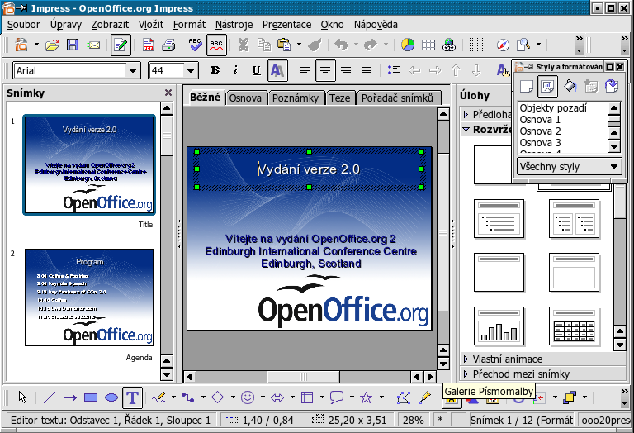Impress – Součást OpenOffice.org určená na vytváření prezentací
Writer – základní nástroj pro tvorbu dokumentů
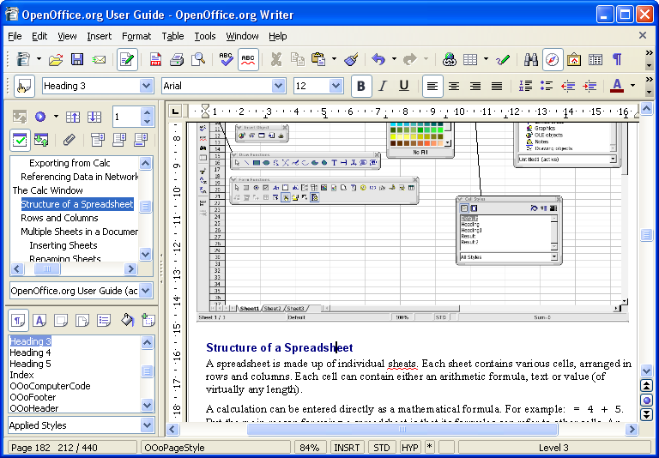
Writer je textový procesor; můžete jej použít pro jakýkoliv účel počínaje napsáním krátkého dopisu a konče vytvořením knihy s vloženými ilustracemi, křížovými odkazy, automaticky generovaným obsahem, rejstříky a seznamem literatury… Automatické dokončování, automatické opravy a kontrola pravopisu v průběhu psaní vnese světlo i do té nejtěžší práce. Writer je dostatečně výkonný i pro jednodušší DTP, úkoly, jako je vícesloupcová sazba nebo tvorba brožur, jediným omezením je vaše fantazie.
Calc – tabulkový procesor pro každou příležitost
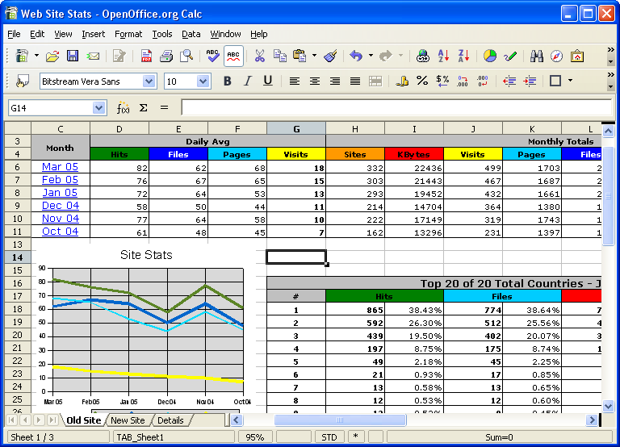
S Calcem vás budou čísla poslouchat. Je to mocný tabulkový procesor, který obsahuje nástroje pro analýzu, sumarizaci a prenzentaci vašich dat v podobě tabulek a grafů. S integrovanou nápovědou bude i vkládání složitých funkcí lehké jako pírko. Sofistikované nástroje pro podporu rozhodování jsou snadno dostupné a ovladatelné. Do tabulek můžete vkládat s pomocí průvodce daty údaje z jiných zdrojů a řadit je, filtrovat nebo statisticky analyzovat. S použitím náhledů si můžete vybrat z 13 variant 2D a 3D grafů, včetně čárového, sloupcového a koláčového grafu, ve spoustě variant.
Přátelské řešení
Base – nová cesta k databázím
Ve verzi 2 nově naleznete Base, nástroj pro snadnou manipulaci s databázemi z prostředí OpenOffice.org. Můžete vytvářet tabulky, měnit jejich strukturu, vytvářet formuláře, dotazy a reporty s použitím vaší oblíbené databáze nebo využít služeb integrovaného databázového stroje HSQL.
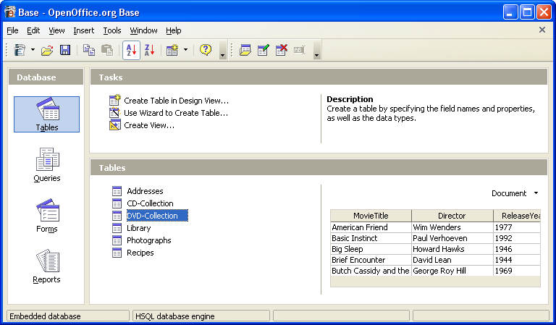
to vše a ještě mnohem více…
OpenOffice.org dále obsahuje Draw, grafický editor s podporou 2-D / 3-D kreseb (viz obrázek), Impress pro tvorbu prezentací (viz ilustrace na titulní straně této brožury), a v neposlední řadě Math, speciální editor matematických výrazů. Nelze opominout vestavěný generátor PDF a Flash souborů, který byl představen ve verzi 1, ale ve verzi 2 je výrazně zdokonalen.
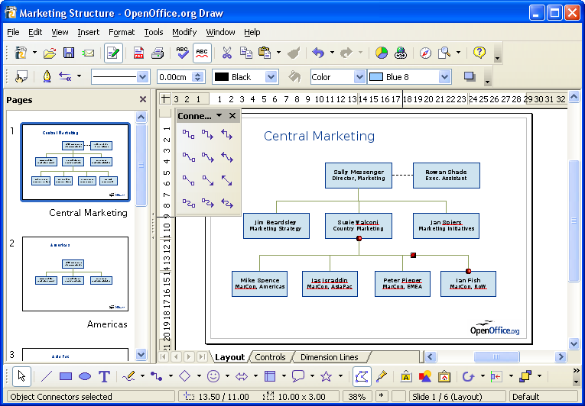
Všimněte si: na rozdíl od obdobných konkurenčních produktů není OpenOffice.org sbírkou různých propojených programů, ale jednolitý celek, který je od počátku vyvíjen jako jednotně ovladatelný, což výrazně zjednodušuje učení se ovládání. Všechny aplikace vypadají stejně a stejně se ovládají, neboť sdílejí společné jádro. Pokud chcete otevřít tabulku v průběhu psaní dopisu ve Writeru, nemusíte startovat Calc, ale prostě jednoduše zvolíte příkaz otevřít soubor. Když přičteme jednotný a provázaný systém nápovědy, není žádným překvapením, že OpenOffice.org je mimořádně vhodný pro začátečníky, ale stejně dobře slouží i expertům.

